

Testaufgaben – RfE 2

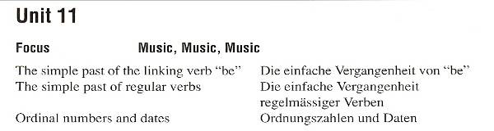

Kompetenz | Niveau | Aufgabe
Schreiben | A2.2 | SC_06: Beschreiben, wie das eigene Zimmer eingerichtet ist
Hören | A2.2 | HV_17: Der Wetterbericht für Kanada
Mündliche Interaktion | Alle | MI_10: Ein Alltagsgespräch zwischen Schülerin oder Schüler und Erwachsenem
Mündliche Produktion | A2.2 | MP_12: Sport (Kurzvortrag)
Lesen | A2.2 | LV_50: Bob Dylan – Musiker und Dichter

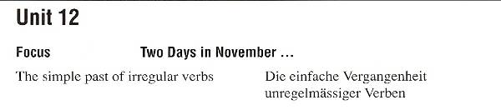

Kompetenz | Niveau | Aufgabe
Lesen | A2.2-B1.2 | LV_43: Bei einem Waldbrand das Zuhause verloren
Lesen | A2.1-A2.2 | LV_49: Wie das Meer salzig wurde
Mündliche Produktion | A2.2-B2.2 | MP_32: Geburtstag feiern

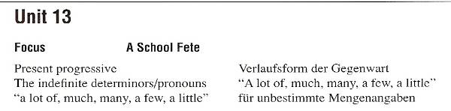

Kompetenz | Niveau | Aufgabe
Hören | A2.2-B1.1 | HV_17: Der Wetterbericht für Kanada

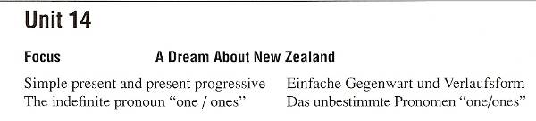

Kompetenz | Niveau | Aufgabe
Lesen | A2.2 | LV_43: Bei einem Waldbrand das Zuhause verloren
Schreiben | A2.2 | SC_11: Ein Treffen per SMS umorganisieren
Hören | A2.2 | HV_17: Der Wetterbericht für Kanada
Lesen/ Schreiben | A1.2-A2.2 | C_01
Hören | A1.1-A2.1 | HV_31: Zoe stellt Fragen

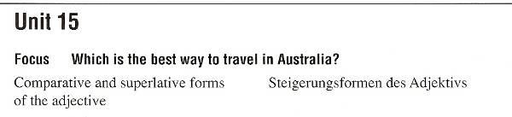

Kompetenz | Niveau | Aufgabe
Lesen | A2.2-B1.2 | LV_21: Ein Hotel in Prag

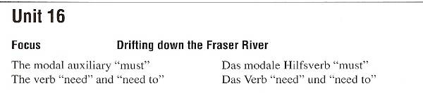

Kompetenz | Niveau | Aufgabe
Schreiben | A2.1-A2.2 | SC_04: In einer E-mail beschreiben, wie und wo man wohnt

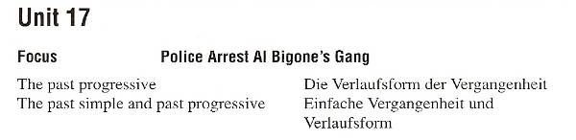

Kompetenz | Niveau | Aufgabe

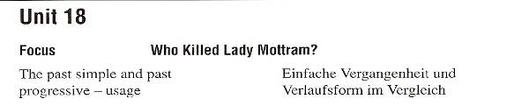

Kompetenz | Niveau | Aufgabe
Hören | A2.2-B1.1 | HV_36: Ein gefährlicher Wintermorgen
Hören | A2.2-B1.2 | HV_12: Von einem Bären überrascht

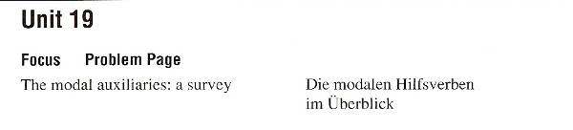

Kompetenz | Niveau | Aufgabe

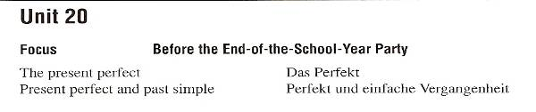

Kompetenz | Niveau | Aufgabe
Mündliche Interaktion | A2.1-B1.1 | MI_31: Ein Sportlager planen

